**ROTEIRO DE ATIVIDADES**

**IDENTIFICAÇÃO: INGLÊS**

NOME DO PROFESSOR: JANA

ANO/SÉRIE: 9 A, B, C

NÚMERO DE AULAS QUE EQUIVALE: 2 aulas

SEMANA: 10/07/2020 a 17/072020

**HABILIDADES A SEREM TRABALHADAS**

(EF09LI11) Utilizar recursos verbais e não verbais para construção da persuasão em textos da esfera publicitária, de forma adequada ao contexto de circulação (produção e compreensão).

**OBJETIVOS**

Levar o aluno a refletir sua realidade em outra língua

**ATIVIDADES A SEREM REALIZADAS**

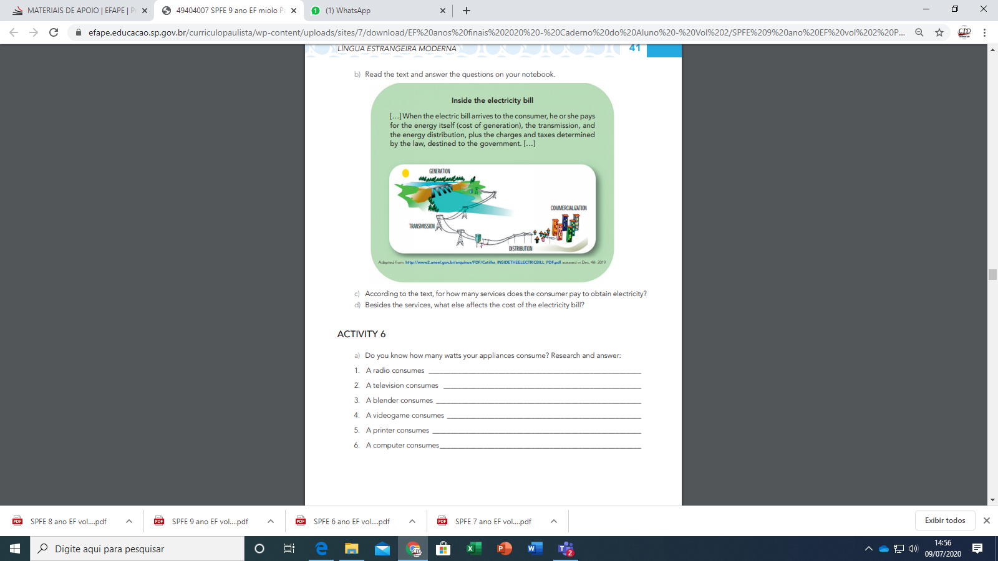

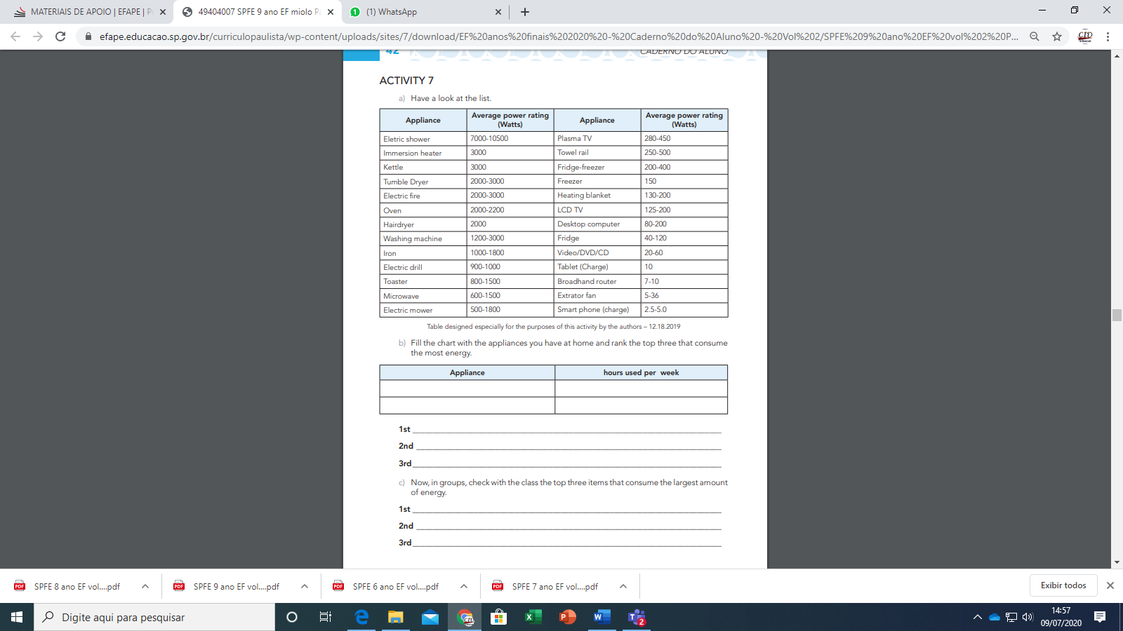

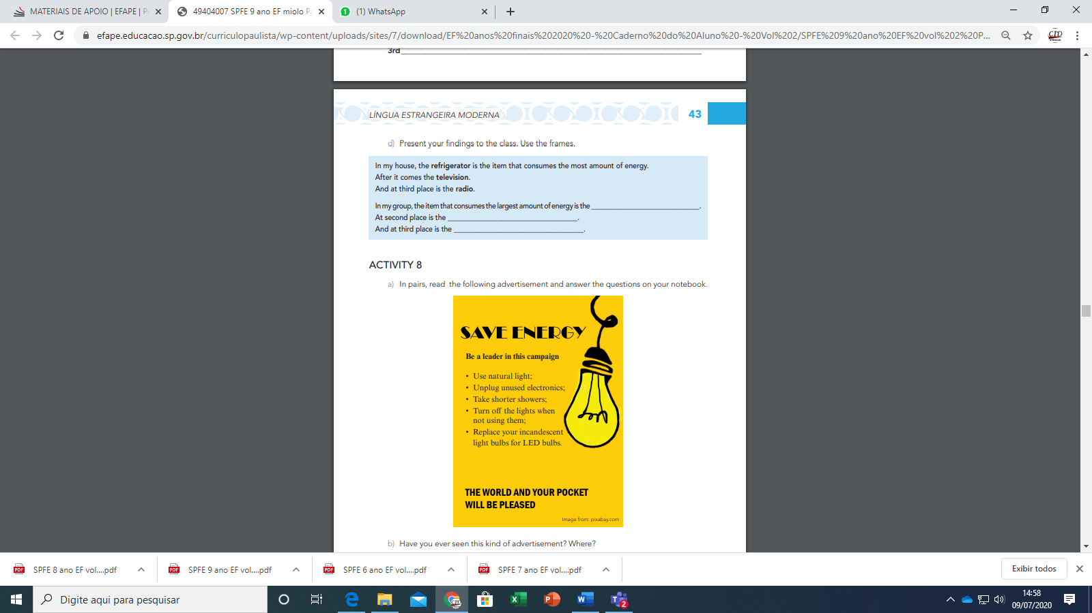

**Responder as atividades no Classroom caso ainda não tenha acesso enviar para o e-mail:** [**janailded@prof.educacao.sp.gov.br**](mailto:janailded@prof.educacao.sp.gov.br)

**RECURSOS NECESSÁRIOS**

**Acessem o Site:** [https://esidnei2012.wixsite.com/escolacid](https://l.facebook.com/l.php?u=https%3A%2F%2Fesidnei2012.wixsite.com%2Fescolacid%3Ffbclid%3DIwAR1OO_oWmUb-nrOyBgWPM1ulw6Vu9K_qUVjxO3ogRQ7_6bN8jMw-8cG_DFs&h=AT1jH9wbT6phyv19HTQUucol_nyGQBdUZrJ5hCrfQxY0SKfDJZ3chJA6CJUojtLkQ9Q1kaCq1bk3HuTWbqMStm8T3X6shFHEvxuVXCQ020yZSb88RFQA0wulD6j4KMT38-EE&__tn__=-UK-R&c%5b0%5d=AT3cehPmKUzqmObjIbzqmElBV_41-Rb_kdzZP_f1GGBpQ9ad6xoc8j-bevNsHcbX9tp-_MOW8oLJWORUzKyaOW_A3WNkL5dDMWXb35s8a41G9ErqzD-Hluhh4lBzKm87fKA1ebuuNzC09NmG-kq372hu3r63d1Z8c_5xYlE1YlQD-TtwMXMEsWHd-o3k) para obter as atividades

Utilizem o caderno do aluno Inglês para realizá-las, pesquisem na internet.

**QUERO SABER MAIS**

Aula no classroom: 9°A - ter - 17h05

9ºB – seg – 16h20

9ºC – seg – 13h

Classroom código da turma:

9°A – wepfmeb

9ºB - 6mkxq3b

9ºC - 575is3j